Filter Breather Code / Depo Kapağı Kodu
Reference Kode /  Referans Kodu |  | Description / Tanım
MTDKM |  | Filter Breather / Mini Depo Kapağı, Mini
MTDKS |  | Filter Breather, Std / Depo Kapağı, Std
MTDKZ |  | Filter Breather, w Chain / Depo Kapağı, Zincirli
MTDKV |  | Filter Breather w Screw / Depo Kapağı, Vidalı

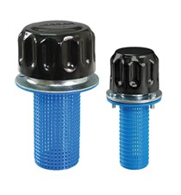

Filter Breather Code / Depo Kapağı Kodu
Reference Kode /  Referans Kodu | Description / Tanım
MTDKM -C | Filter Breather, Mini/ Depo Kapağı, Mini
MTDKS-C | Filter Breather, Std / Depo Kapağı, Std
MTDKZ-C | Filter Breather, w Chain/ Depo Kapağı, Zincirli
MTDKV-C | Filter Breather w Screw / Depo Kapağı, Vidalı

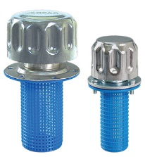

Inspection Hatch Code / Bakım Kapağı
Reference Kode /  Referans Kodu | Description / Tanım
MTBKS | Inspection Hatch, Std./ Bakım Kapağı
MTBKZ | Inspection Hatch, w chain / Bakım Kapağı, Zincirli
MTBKV | Inspection Hatch, w Screw / Depo Kapağı, Vidalı

